Câu 24: [HH11.C3.2.BT.c] (THPT Chuyên ĐHSP Hà Nội - Lần I - 2017 - 2018) Cho hình chóp có đáy là tam giác đều cạnh , cạnh bên vuông góc với đáy và . Gọi , là trung điểm của và . Góc giữa hai đường thẳng và là
A. . B. . C. . D. .
Lời giải
Chọn C
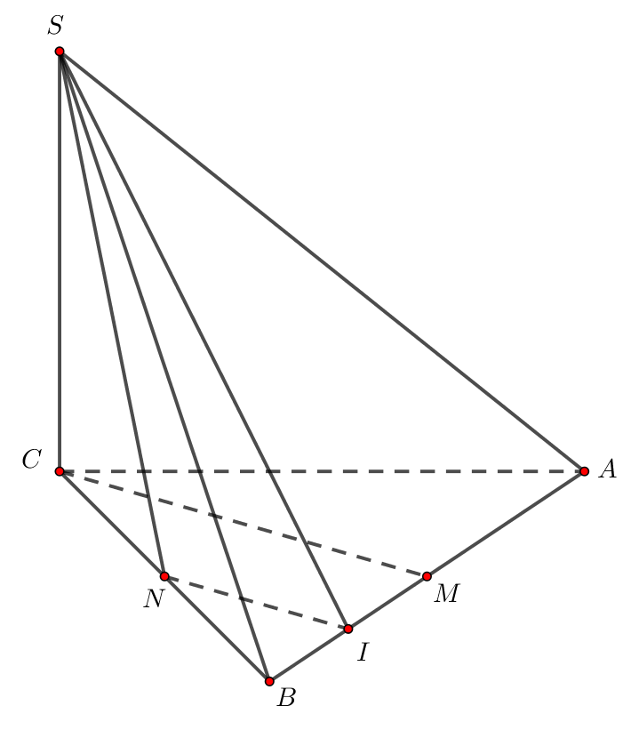
Gọi là trung điểm của , ta có nên góc giữa và là góc giữa và . Xét tam giác có ; ;
.
Vậy .
Vậy góc giữa và bằng .
Câu 47: [HH11.C3.2.BT.c] (SGD - Quảng Nam - Lần 1 - 2017 - 2018 - BTN) Cho hình lăng trụ có đáy là tam giác vuông tại , , . Hình chiếu vuông góc của lên mặt phẳng là trung điểm của , . Gọi là góc giữa hai đường thẳng và . Tính .
A. . B. . C. . D. .
Lời giải
Chọn B
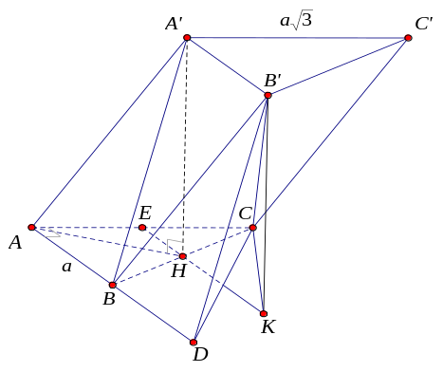
Gọi là trung điểm của ; và là các điểm thỏa .
Ta có và .
Ta tính được ;
;

